附件1
“学习通”考试操作手册（手机端）

一、手机下载“学习通”
手机可通过以下两种方式下载安装：
- 应用商店搜索“学习通”，查找到图标为的APP，下载并安装。
- 扫描下面的二维码，跳转到对应链接下载APP并安装（如用微信扫描二维码请选择在浏览器打开）。

注意：Android系统用户下载安装时若提示“未知应用来源”，请确认继续安装；IOS系统用户安装时需要动态验证，按照系统提示进行操作即可。
二、登录学习通
1.打开学习通，在登录界面选择“其他登录方式”，根据学校提供的账号信息依次输入“广东环境保护工程职业学院”、在学号位置输入考生号，密码位置输入ZSKS+身份证后四位，勾选“我已阅读并同意学习通《隐私政策》和《用户协议》”，再点击“登录”。

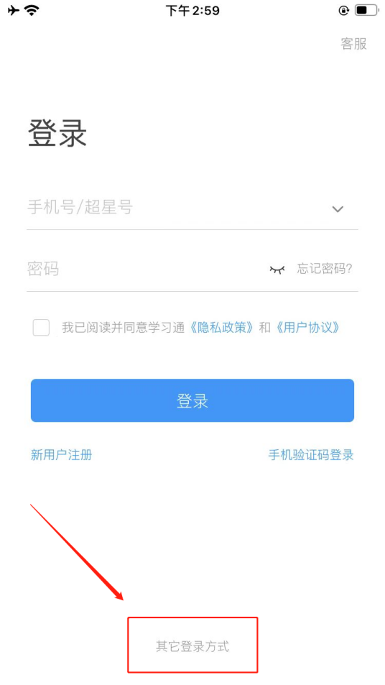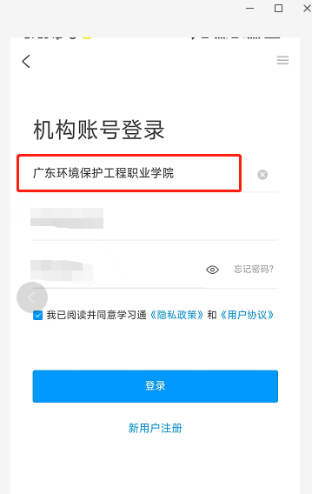
2.完善信息处，请务必点击“跳过” ，切勿绑定手机号码！
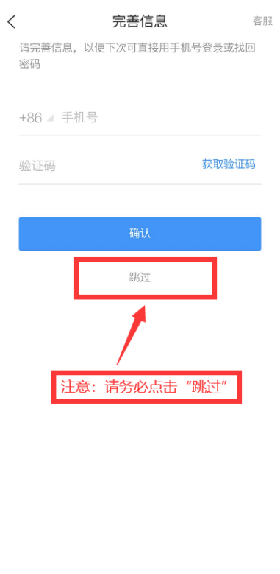

三、考试
- 点击最下方“消息”，点击“收件箱”；找到“考试通知”，点击进入。
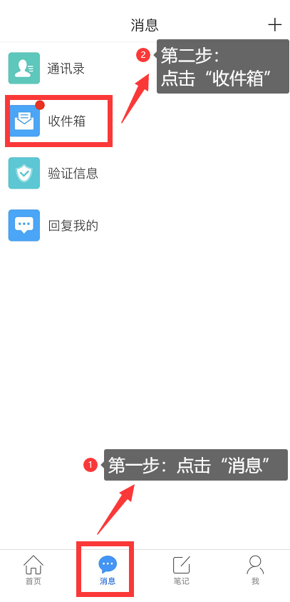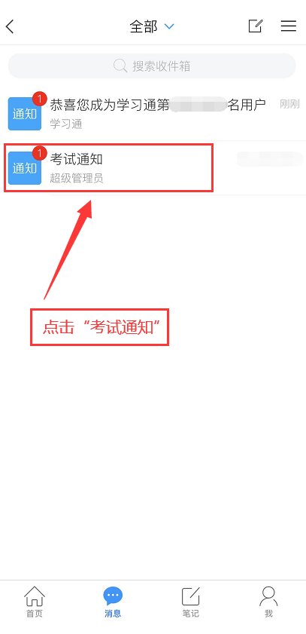
- 点击“考试”按钮，阅读并同意考生承诺后进行打钩，点击“开始考试”，请提前将手机设置为勿扰模式。
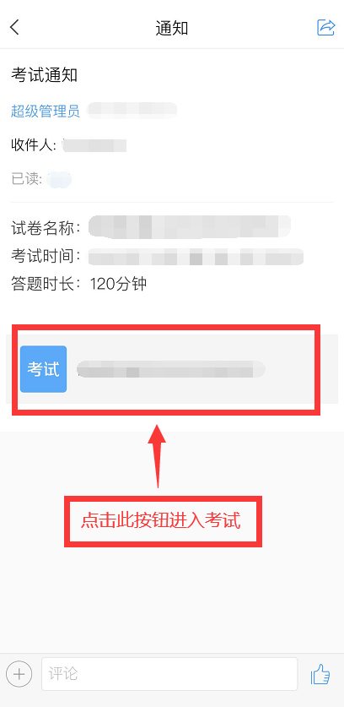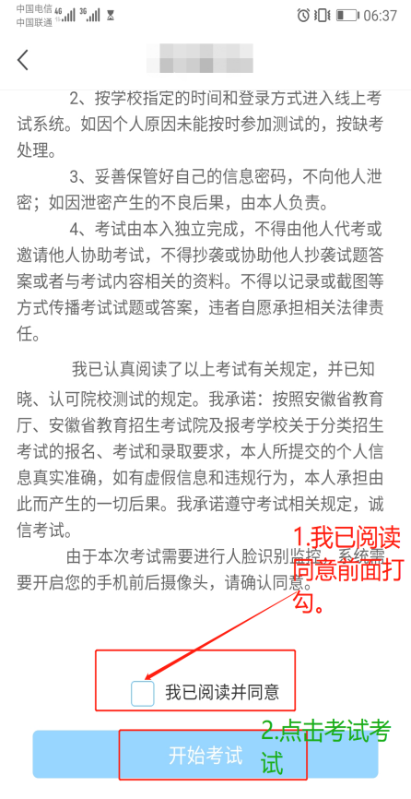
- 进行人脸识别，并根据系统口令进行“眨眼”等动作，识别成功后即可进入正式考试界面；（注意：请保证识别时光线充足），考试全程需保持人脸在前置摄像头范围内，人脸离开超过时长将视为作弊。
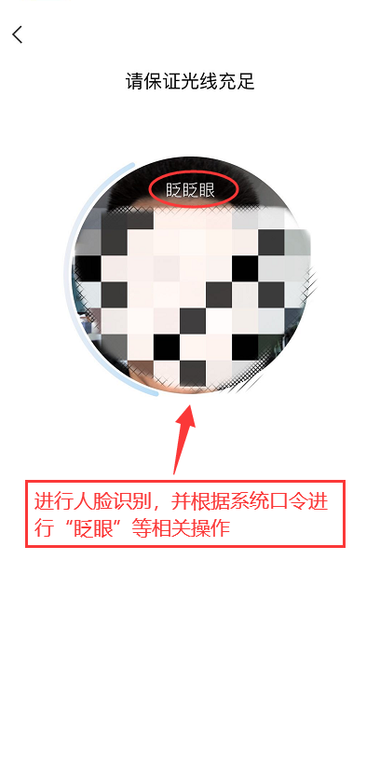
- 开始答题和交卷：每题选择自己的答案点击对应选项即可，点击右下角“下一题”继续作答；
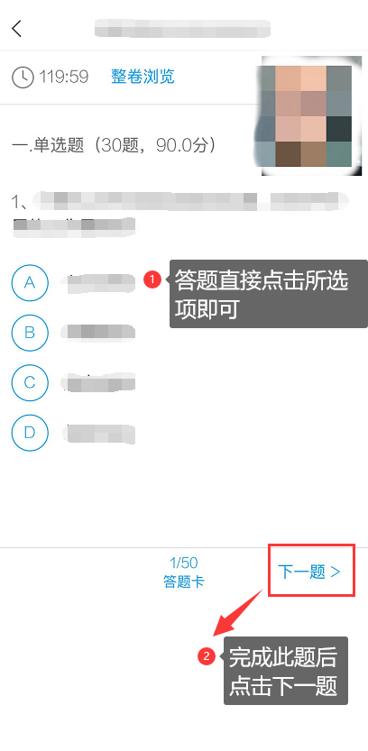

- 客观题在答题手机上直接作答，主观题在答题纸上手写作答，写明题号， 手写完成后在规定时间内点击“拍照”（见示意图），将答卷提交至考试系统。
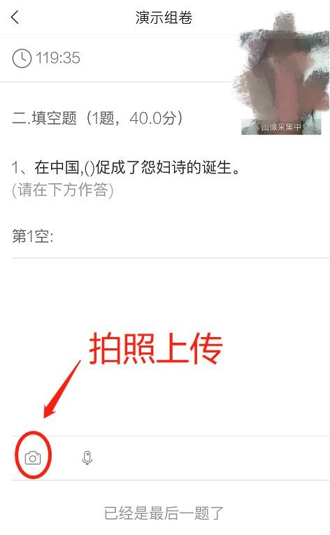
6.到最后一题时系统会提示“已经是最后一题了”，可点击“复查交卷”进行答题情况核查，左上角有考试倒计时。
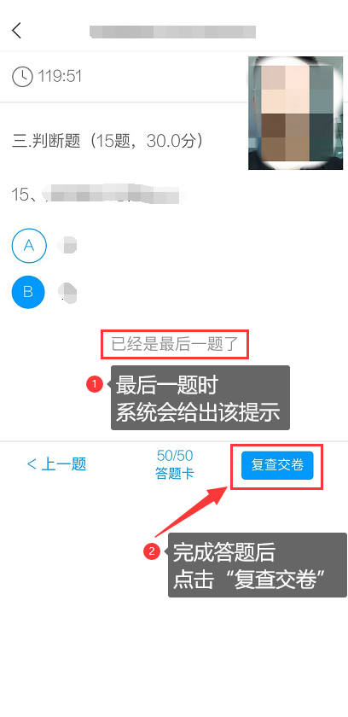
7.核查作答情况时，可随时修改答案；确认无误后，点击最下方的“交卷”按钮，并确认提交。（若存在未作答题目，系统会提示，请注意核查！）
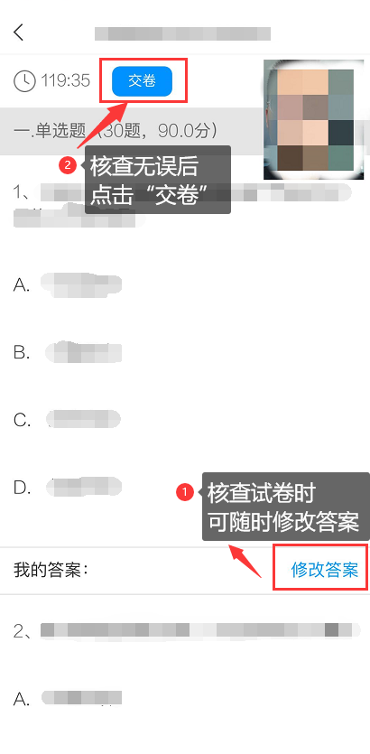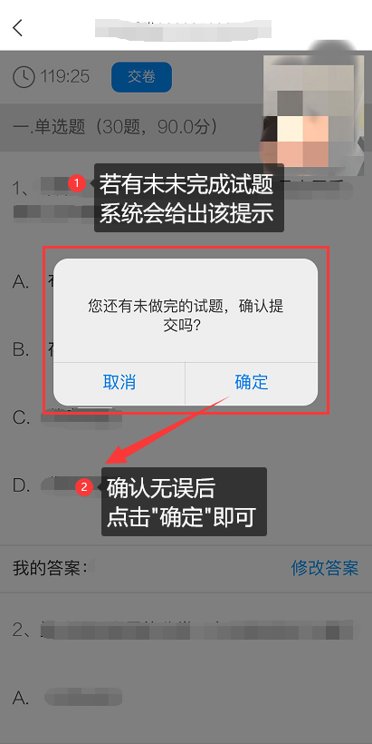
8.成功交卷后，系统会提示“交卷成功”。
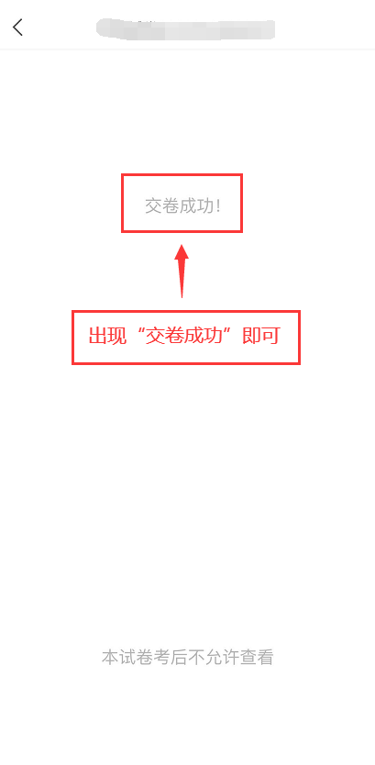
9.考生在作答过程中，遇到除考题之外的问题可点击页面右上角“反馈”按钮，实时向监考老师提问。
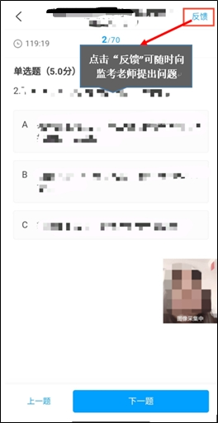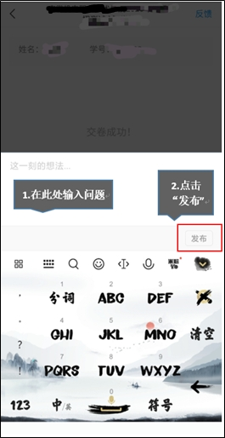
注意:请严格按照以上流程完成考试，在考试前务必按考试信息通知时间做好线上测试模拟演练，如不进行模拟或不按流程操作，考试遇到操作类、技术类等问题自行负责！考试过程中不允许切屏、与他人沟通、离开系统（系统中会有实时记录，请提前将手机设置为勿扰模式，考试中请使用具有前后置摄像头的手机，并保证考试期间前后置摄像头均是打开且无遮挡状态，会有监考老师通过系统检测考生考试画面，如有违规现象自行负责！

